Муниципальное бюджетное образовательное учреждение дополнительного образования «Дом детства и юношества» Мамадышского муниципального района Республики Татарстан.

Школьный военно-патриотический музей «Молодая гвардия»
МБОУ «Таканышская СОШ».

Инновационная культурно-образовательная воспитательная площадка
«Дружба народов – будущее мира» Республики Татарстан
Международного социально-образовательного проекта
«Великая Победа объединяет народы».

На конкурс методических разработок педагогических работников «Методическая копилка».

Номинация:
«Использование современных образовательных технологий в дополнительном образовании (методическая разработка занятий или мероприятия)
туристско-краеведческой направленности.

Тема конкурсной работы:
«Методика организации и проведения краеведческих
культурно-образовательных краеведческих маршей
по сельскому поселению».

Автор:
Нигматуллин Рамиль Марсович
педагог-организатор МБОУДО «Дом детства и юношества»
Мамадышского муниципального района Республики Татарстан;
руководитель школьного музея «Молодая гвардия»
МБОУ «Таканышская СОШ»;
руководитель инновационной культурно-образовательной
воспитательной площадки «Дружба народов – будущее мира»

г. Мамадыш – 2025
Содержание.

- Пояснительная записка…………………………………………… | .…..3
- Обоснование методической продукции………………………… | …...3
- Значимостьданной методической продукции…………………. | …...4
- Цель и задачи данной продукции……………………………….. | …...4
- Методы и формы работы………………………………………… | …...4
- Ожидаемые результаты………………………………………….. | …...5
- Содержание методической разработки…………………………. | .…..6
- Заключение…………………………………………………………. | …...7
- Список литературы………………………………………………... | …...8
- Приложения………………………………………………………… | …...9

- Пояснительная записка.

  - Обоснование методической продукции.
Сегодня в мире и в России все большую популярность начинает приобретать такое туристическое направление, как «сельский туризм». Что же подразумевается под этим понятием?
«Национальный стандарт Российской Федерации ГОСТ Р 56641-2015» от 1 июля 2016 года, дает следующее определение сельскому туризму. «Сельский туризм – деятельность по организации отдыха в сельской местности или в малых городах (при отсутствии промышленных зон и многоэтажной застройки) с предоставлением услуг гостеприимства в частном секторе, ориентированная на использование природных, культурно-исторических и других ресурсов, традиционных для данной местности».
Однако существуют и другие трактовки сельского туризма.
Например, профессиональное сообщество считает, что сельский туризм – это комплексный туризм в сельской местности, способствующий устойчивому развитию сельских территорий.
Для того, чтобы конкретное село, сельское поселение или деревня стали привлекательными для туристов, необходимо в первую очередь достопримечательности данной территории продемонстрировать широкой общественности, а это можно сделать через организацию и проведение краеведческих культурно-образовательных маршей.
Краеведческий культурно-образовательный марш по селу, сельскому поселению илидеревне, кроме привлечения туристов – любителей активного отдыха, сам по себе играет важную образовательно-воспитательную роль, так как он организуется, прежде всего, для учащихся конкретной школы, воспитанников объединений дополнительного образования туристско-краеведческого направления.
Какова же образовательная и воспитательная роль краеведческих маршей?
При прохождении краеведческих маршей обучающиеся углубляют свои знания об истории и культуре населенного пункта, природных объектах; у обучающихся формируется устойчивое восприятие сопричастности к историко-культурному наследию предков.
Воспитание патриотизма, уважение к традиционно-национальным культурным ценностям является еще одним составляющим краеведческих маршей.
Уважительное отношение к культурным и природным объектам родного села, деревни, сельского поселения – такова ключевая воспитательная роль краеведческих маршей.
Таким образом, краеведческие марши, кроме открытия новых туристических маршрутов, формируют и углубляют знанияобучающихся об истории родного края, способствуют воспитанию детей и молодежи в духе патриотизма и уважения к наследию предков, бережному отношению к природе родного края.
В этой работе мы рассмотрим вопросы, связанные с организацией и проведением краевед-маршей для учащихся образовательных учреждений и для воспитанников объединений дополнительного образования.

  - Значимость данной методической продукции.
Значимость данной методической продукции заключается в том, что она помогает педагогам, краеведам, учителям истории провести свои краеведческие марши, открывать новые туристические маршруты по сельскому туризму, привлекая интерес к селам и деревням к культурно-историческим памятникам малой Родины.

  - Цель и задачи данной продукции.
Цель: оказание методической помощи учителям и педагогам дополнительного образования в организации и проведении краеведческих маршей, в построении историко-культурных, культурно-образовательных и других видов маршрутов.
Задачи:
- показать, как правильно построить маршрут краеведческого марша;
- дать представление о том, как должны быть оформлены итоговые документы краеведческого марша;
- создать условия для открытия новых туристических маршрутов сельского туризма.

  - Методы и формы работы.
Краеведческие марши подразделяются на насколько типов:
- Историко-культурные.
- Культурно-образовательные.
- Событийный туризм.
- Эколого-краеведческий.
- Агропромышленный туризм.

По методу прохождения, краеведческие марши подразделяются:
- Пеший маршрут.
- Велосипедный.
- Автомобильный.
- Смешанный.

Краеведческие марши делятся также на индивидуальные или групповые.
Краеведческие марши могут быть краткосрочными и длительными.
Краткосрочные – это маршруты, прохождение которых не требует длительного времени; они могут быть реализованы в течение одного дня или даже нескольких часов.
Длительные краеведческие марши – это марши, реализуемые в течение нескольких дней (от одного дня до недели) с посещением большого количества объектов, удаленных друг от друга на значительные расстояния или в данной местности объектов большое количество, что рассмотреть в течение нескольких часов не представляется возможным. Обычно такие маршруты строятся при посещении заповедников, сплавов по рекам, туристическим турам по отдельным территориям, например по Горному Алтаю.
Перед тем, как начать краеведческий марш, необходимо определиться с какой целью он строится, какие задачи будут решены в ходе его прохождения. Определить тип краеведческого марша, форму прохождения, количество участников, а также время, необходимое для преодоления маршрута.

  - Ожидаемые результаты.
В ходе реализации данной методической работы ожидаются следующие результаты:
- будут открыты новые туристические маршруты по сельскому туризму, привлекательные для туристов и путешественников, любителей активного отдыха;
- учителя и преподаватели научатся правильно использовать имеющие возможности для углубления знаний обучающихся по истории родного края;
- будут созданы условия для активизации интереса обучающихся к истории и культуре малой Родины;
- будут повышен интерес среди детей и молодежи к активному отдыху и здоровому образу жизни.

- Содержание методической разработки.
Организация и проведение культурно-образовательного краеведческого марша состоит из трех этапов: подготовительный, прохождение маршрута, подведение итогов.
Первый (подготовительный) этап включает: определение типа краеведческого марша (пеший, велосипедный, автомобильный, смешанный), количество участников, маршрут прохождения. Маршрут прохождения строится на основе имеющихся в данной сельской местности культурных, исторических, природных объектов, имеющих важное воспитательное значение. При построении маршрута можно воспользоваться яндекс или гугл картами или построить карту прохождения самостоятельно (приложение 1). Также определяется время необходимое на прохождение маршрута.

Второй этап. Непосредственное прохождение маршрута пролегает по заранее подготовленной карте с посещением объектов, отмеченных на карте маршрута. Во время прохождения маршрута, участники заполняют «Дневник краеведческого марша», указывая название объекта, время посещения, давая описание объекта: дата создания, место нахождения (адрес или географические координаты, что из себя представляет данный объект). В общем виде, «Дневник краеведческого марша выглядит следующим образом.

Дневник краеведческого марша
№ п/п | Наименование объекта | Место нахождения | Дата открытия | Время посещения объекта | Описание объекта | Фото объекта

«Дневник краеведческого марша» (приложение 2).

Третий (завершающий) этап. На этом этапе подводятся итоги краеведческого марша. Итоги подводятся в формате беседы с участниками краеведческого марша, классного часа, во время которого участники рассказывают о посещенных объектах и делятся своими впечатлениями.
Краеведческий марш оформляется в презентацию, видеоролик, текстовый или электронный лонгрид. Могут быть применены и другие формы оформления итогов краеведческого марша.
Рассмотрим более подробнее прохождение краеведческого марша на примере культурно-познавательного маршрута «По следам истории села Нижний Таканыш» (приложение 3).
Точкой начала и завершения прохождения маршрута явилась Таканышская средняя школа. Первым объектом стал школьный музей «Молодая гвардия» Во время посещения музея были рассмотрены фонды музея, экспозиции, история создания музея.
Следующим объектом стал Нижнетаканышский спортивный клуб «Родные места» имени Н.О. Пичугина. Во время посещения данного объекта большое значение имела открытая в 2023 году мемориальная доска Н.О. Пичугину, погибшему при выполнении воинского долга во время проведения специальной военной операции.
Далее наш маршрут пролегал к Памятнику учителям и ученикам Таканышской школы, погибшим на фронтах Великой Отечественной войны. Памятник был открыт в 1970 году, прошел реконструкцию в 2020 году. На строительстве памятника принимали активное участие учащиеся и учителя школы, жители села.
Следующими объектами, посещенными в ходе прохождения краеведческого марша, стали два родника «Дедушкин родник» («Бабай чишмэсе») и «Ак чишмэ» («Белый родник»). Участники краеведческого марша уточнили место нахождения родников и взяли пробы воды.
Нижнетаканышская сельская мечеть «Иман Нуры» стал следующим объектом нашего краеведческого марша. Мечеть была построена у входа в сельское кладбище на средства, собранные жителями села и Нижнетаканышского сельского поселения; открыта 2001 году.
Возле Нижнетаканышского сельского дома культуры находится мемориал жителям села, погибшим на фронтах Великой Отечественной войны. Мемориал был возведен на благотворительные средства, открыт в 2015 году.
Рядом с мемориалом находится спортивная площадка «Воркаут». Открыта площадка 2015 году, а ее создание было инициировано Мамадышским отделением партии «Единая Россия».
Перед завершением прохождения маршрута, участники посетили Нижнетаканышский сельский краеведческий музей, созданный в 1965 году учителем истории Таканышской школы Ганиевым А.Г. Участники рассмотрели экспозиции и фонды музея, познакомились с историей его создания.
Прохождение маршрута краеведческого марша заняло 3 часа 30 минут. Краеведческий марш по своему типу был смешанным (автомобильно-пешим).
Во время краеведческого марша были изучены исторические и культурные объекты села Нижний Таканыш, природные объекты, а также экспозиции и фонды двух музеев, находящихся на территории Нижнетаканышского сельского поселения Мамадышского района Республики Татарстан.

- Заключение.
Культурно-образовательные и другие виды краеведческих маршей имеют большое значение, создавая условия для патриотического и культурно-нравственного воспитания детей и молодежи. Во время прохождения таких маршрутов, его участники получают более глубокие знания об истории и культуре родного края, народных традициях, природе малой Родины.
Краеведческие марши, кроме образования и воспитания подрастающего поколения, играют важную роль в открытии новых экскурсионных и туристических маршрутов в рамках сельского туризма, что может благоприятно сказаться на социально-экономическое развитие сел, деревень и сельских поселений.

Список литературы.
- ГОСТ Р 56641-2015 Национальный стандарт Российской Федерации.
- Концепция развития сельского туризма в России до 2030 года.
- И.В. Лебедева, С.Л. Копылова Методическое пособие «Сельский туризм как средство развития сельских территорий» / Лебедева И.В., Копылова С.Л. – Москва: АНО «АРСИ», 2018. – 164 с.
- Лебедько Е.Я. Сельский туризм – новый шанс для возрождения и развития села: учебное пособие / Е.Я. Лебедько, Е.Н. Кислова, В.Е. Ториков, под.ред. Е.Я. Лебедько. – Брянск: Издательство БГСХА, 2011. – 265 с.
- Озеров П.Г. Краеведение. Методические аспекты. – М.: ООО «Юный краевед», 2021. – 232 с.
- Агротуризм: необычный форма загородного путешествия https://experience.tripster.ru/articles/agroturizm/.

Приложения.

Приложение 1.
Карта прохождения маршрута культурно-образовательного краеведческого марша по селу Нижний Таканыш Мамадышского района
Республики Татарстан и его окрестностям.

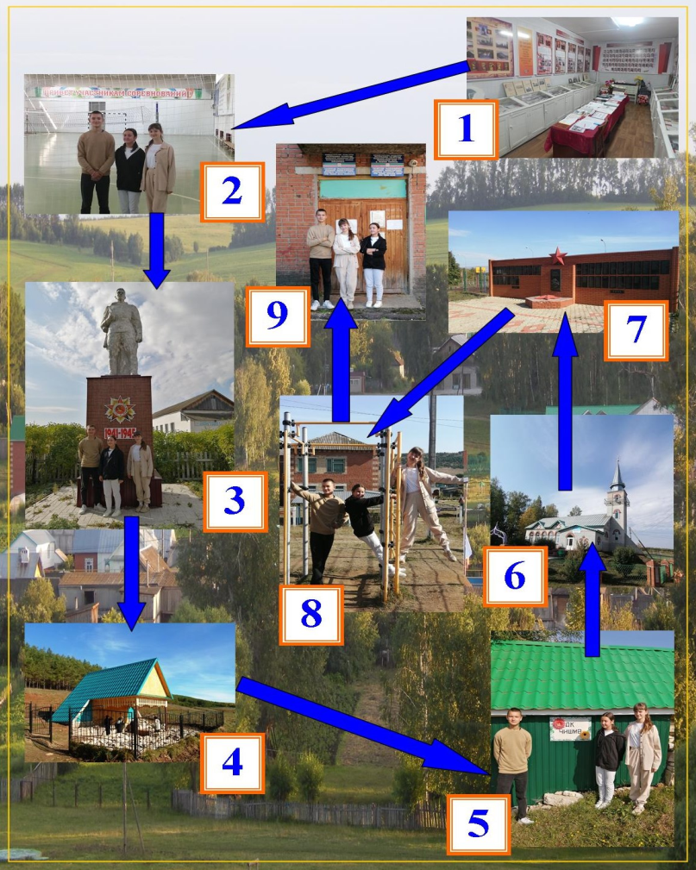

Приложение 2.
Обложка Дневника краеведческого марша.

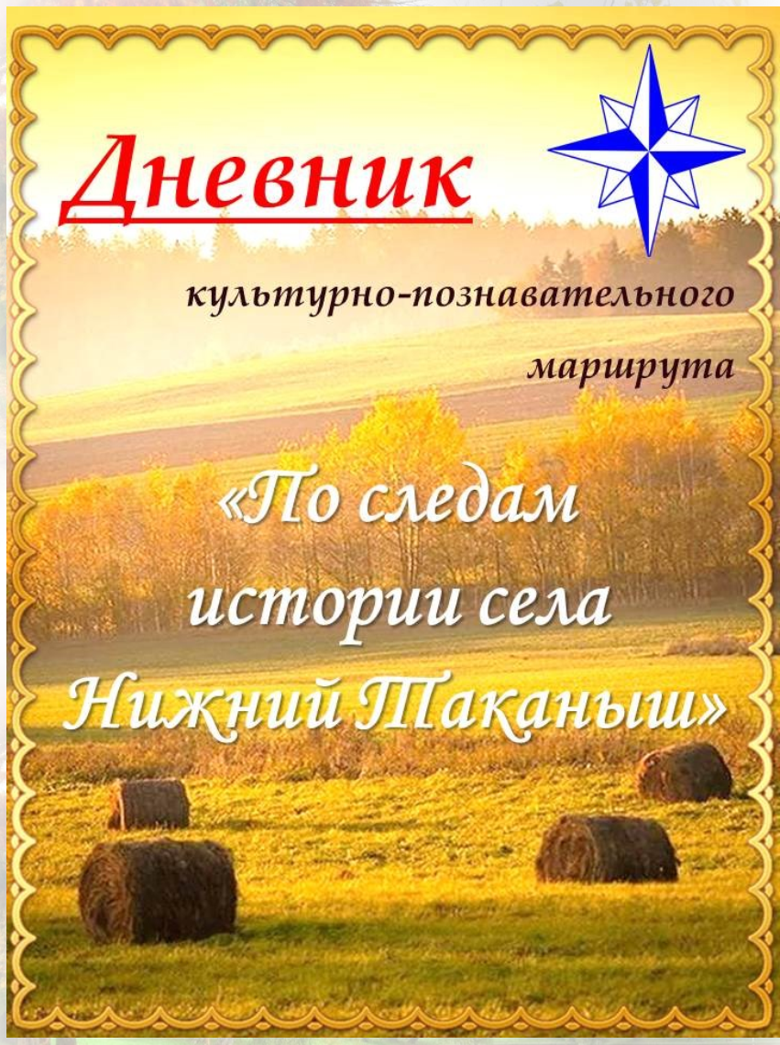

Приложение 3.
Объекты, изученные во время прохождения краеведческого марша по селу Нижний Таканыш и его окрестностям.

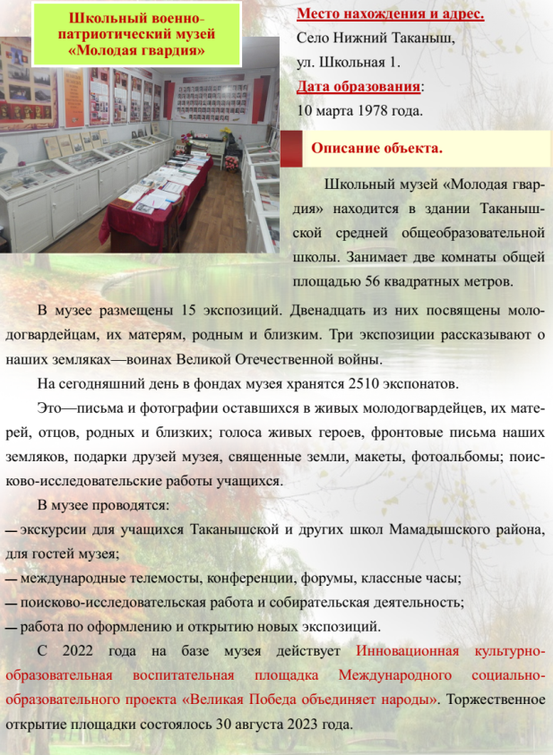 | 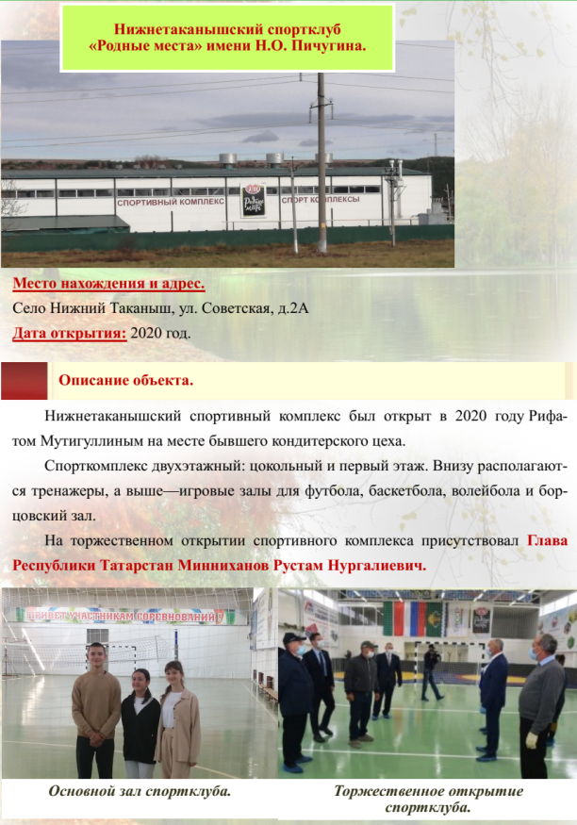
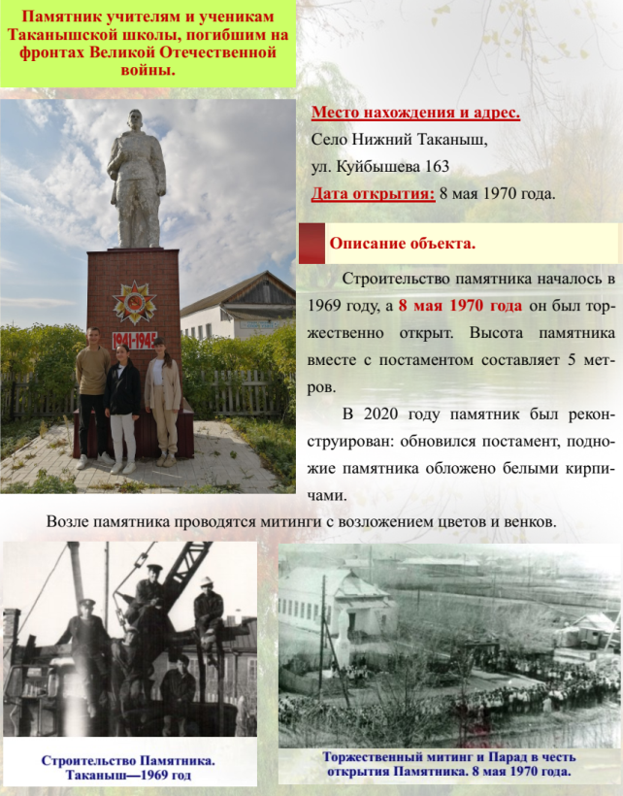 | 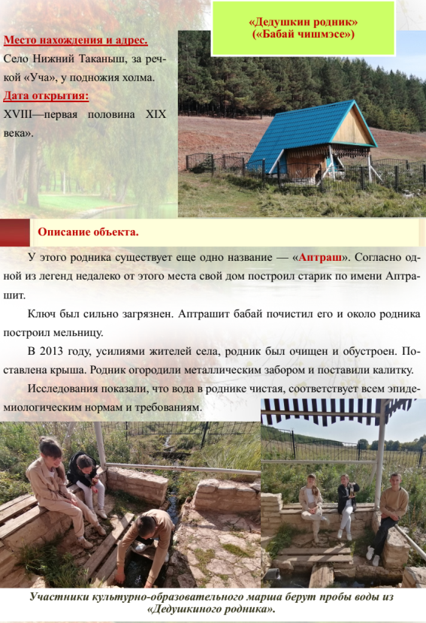

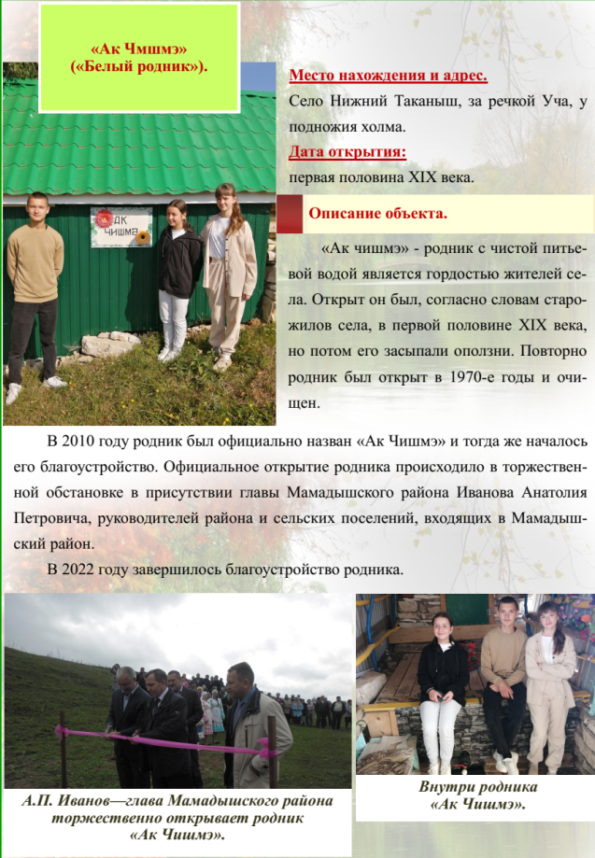 | 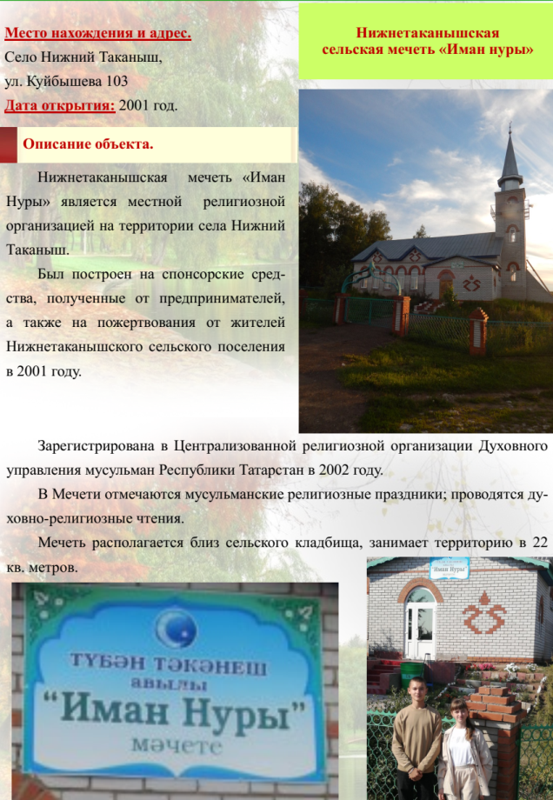
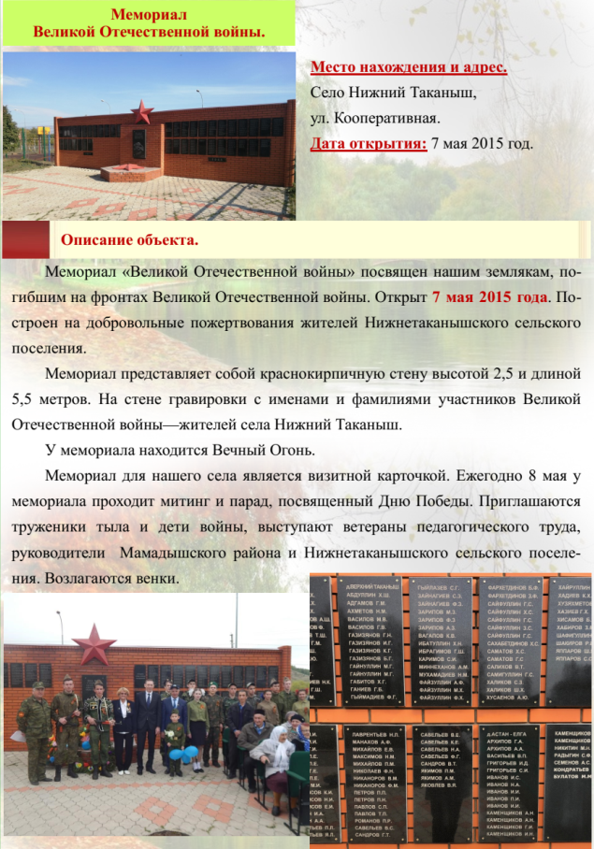 | 